镇海区行政审批管理办公室
2016年政府信息公开年度报告

2016年，我办根据《中华人民共和国政府信息公开条例》、《宁波市政府信息公开规定》和省、市、区有关政府信息公开工作要求，以“围绕公众关注热点，推进政府信息”为主要宗旨，积极推进政府信息公开，并结合工作实际，切实贯彻落实依法行政的要求，深化政府信息公开内容，提高政府信息公开水平，积极做好政府信息公开工作。
一、基本情况
为全面推行政府信息公开工作，进一步加强信息公开工作的领导，成立以我办主任为组长、分管副主任为副组长，综合科及相关科室人员为成员的政府信息公开领导小组。领导小组下设办公室，办公室主任由综合科科长担任，负责推进、指导、协调、监督部门的政府信息公开工作，创建协调配合落实政府信息公开的工作机制。按照信息公开工作的统一部署，结合行政审批工作实际，深入贯彻《条例》精神，不断健全工作机制，加强信息公开工作各项制度建设、深化公开内容、规范公开载体形式。积极发挥政府信息公开工作小组的作用，明确政府信息公开范围、公开方式、职责分工、工作时限、公开目录，形成了较为完善的政府信息公开的制度体系。
二、主动公开政府信息情况
我办高度重视政府信息公开工作，严格按照信息公开审查制度，对拟公开的信息按程序分别由负责人进行审核，经分管领导审批，坚持“先审查、后公开”和“一事一审”原则。严把信息的采集、审核、公布三个关卡，做到手续齐备、责任明确。所有公开信息都由综合科统一并及时在区政府信息公开网公布，确保信息公开真实、及时、有效、安全。严格落实信息公开保密制度，对上网信息严格审查、严格控制、严格把关，从制度上杜绝泄密隐患，做到“上网信息不涉密、涉密信息不上网”。经审查，我办内、外网均无违反保密规定的情形，也没有出现一起信息公开失泄密事件。
我办十分注重主动公开信息的时效性、完整性和真实性，依申请公开信息的受理和处理已在《宁波市镇海区行政审批管理办公室政府信息公开指南》中作了明确的规定，以方便公众查询。
2016年，审管办主动公开的政府信息共194条，全文电子化率100%。其中其他公文类17条、通知公告类4条、计划总结类42条、数据统计类32条、领导活动类5条、政务动态类53条、其它工作类35条、财政预决算类3条。

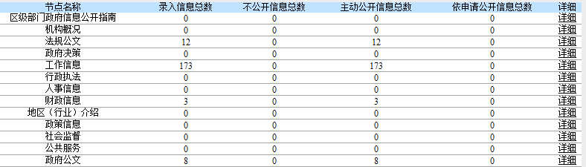

对于主动公开信息，公民、法人和其他组织可以在我办网站（http://www.jjfwzx.gov.cn）、微信、微博和各公共查阅场所进行查阅。进行信息公开发布，另公民、法人和其他组织也可以在我办的查阅场所查阅我办政府公开信息。
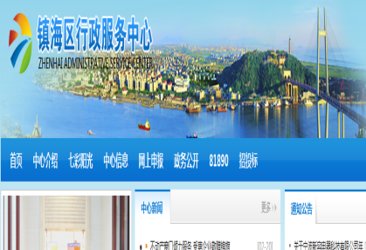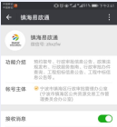
网站 微博 微信
三、政府信息公开收费情况
公开信息的查询不收取任何费用，未发生与复议、诉讼有关的费用。
四、申请行政复议、提起行政诉讼情况
未发生政府信息公开事务的行政复议、行政诉讼案件。
五、存在问题和改进情况
总体上看，我办政府信息公开工作正在有序有效地推进。通过政府信息公开，保障了公民的知情权、参与权、表达权、监督权，促进了依法行政，发挥了政府信息的服务作用。 下一步，我办将重点抓好以下几方面工作：
一是信息公开的内容，在深度和广度上将进一步扩大。诸如行政审批、许可、备案以及群众关心的其他事项在现有公开的基础上，将作更进一步的细化、深化，丰富公开的具体内容。
二是信息公开的形式，在途径和方式上将探索进一步拓宽和创新。主动公开的手段力争更加多样化，对部分窗口部门没有紧跟当前经济发展和政策的实际、思想上比较保守的，也将进行宣传和引导，使其适应现状，将更多的实质性信息向公众公开。
六、其他事项
无

镇海区行政审批管理办公室
2017年3月17日

